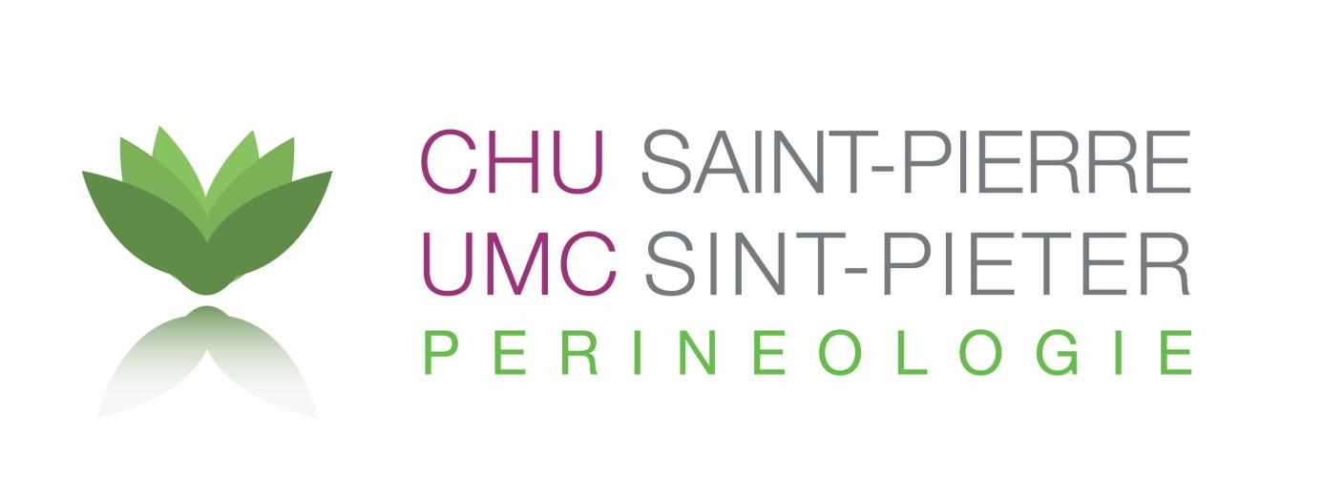

La Clinique de Périnéologie présente le Séminaire
Prise en charge globale des somatisations pelvipérinéales pouvant être liées à un abus sexuel
Auditoire Basténie, Forum - CHU Saint Pierre
Rue Haute 322, 1000 Bruxelles
Jeudi 14 JUIN 2018

17h30-18h Accueil avec sandwichs
18h-18h20 Introduction
Dr Ann Pastijn (gynécologue, chef de la clinique de périnéologie),
mme Nadia Bissar (infirmière de référence de la prise en charge)
18h20-18h40 La prise en charge des violences sexuelles dans un centre spécialisé (le cpvs)
équipe du CPVS
18h40-19h Constipation et abus sexuel : « Le miroir aux alouettes »
Dr Luc Bruyninx (chirurgien digestif)
19h-19h20 Conséquences gynécologiques et sexologiques
Dr Valerie Albert (gynécologue/sexologue)
Mme Cendrine Vanderhoeven (sexologue)
19h20-19h40 Abus sexuels dans l’enfance et troubles vésico-sphinctériens
Dr Frederika Deneft (urologue)
19h40-20h Symptomatologie du périnée : « Le sommet de l’iceberg ? »
Mme Sonia Zeghli (psychologue)
20h-20h20 Thérapies psychocorporelles : « Un plus ? »
Mme Corinne Oosterlinck (kinésithérapeute)
Inscriptions : nadia_bissar@stpierre-bru.be
Médecins: une accréditation en éthique et économie est demandée
Kinésithérapeutes: des points sont accordés par pro-Q-kiné

